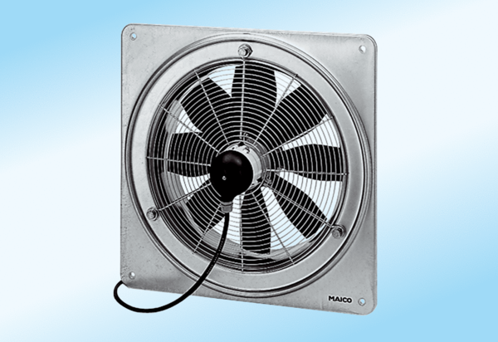Axiál fali ventilátor DZQ 20/4 A-ExCsomagolási egység: 1 darabVálaszték: C
Termékszám: 0083.0755Gyártó: MAICO

